**PROGRAM   
PERPUSTAKAAN SEDERHANA**



Anggota Kelompok :  
Agung Prabowo (1810631170082)  
Muhamad Iqbal Faddillah (1810631170049)

1. Tugas masing-masing anggota

* Agung prabowo

Membuat Program utama

* Muhamad Iqbal Faddillah

Merapihkan program yang sudah

1. Deskripsi fasilitas aplikasi

Program ini memiliki 2 bagian yaitu untuk Admin dan Guest. Fasilitas yang tersedia untuk admin kami memberikan fungsi untuk menambahkan buku baru dan fungsi untuk melihat daftar buku, sedangkan pada Guest hanya memiliki fungsi melihat daftar buku yang tersedia

1. *Source code project*

*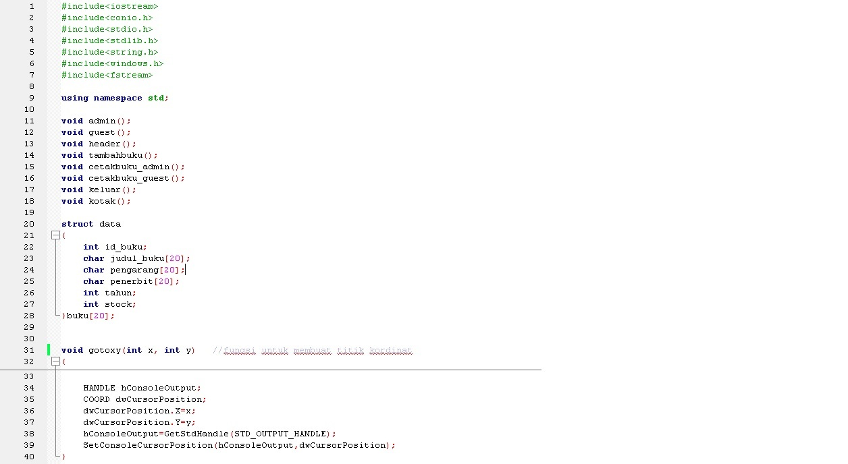*

*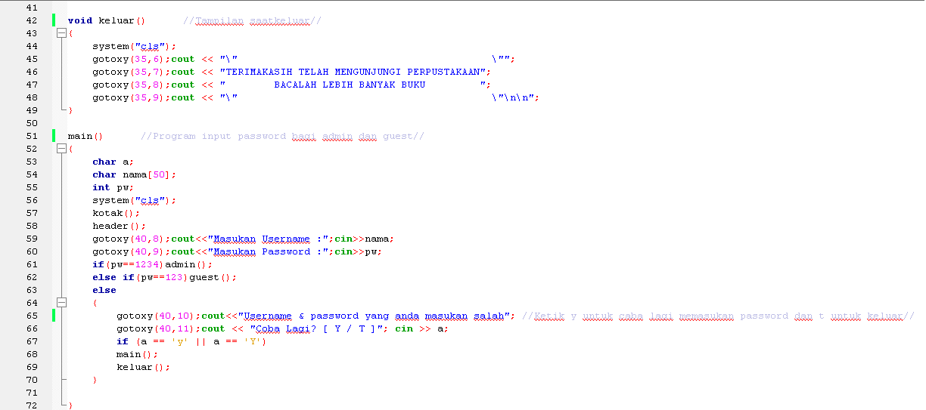*

*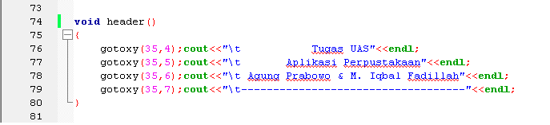*

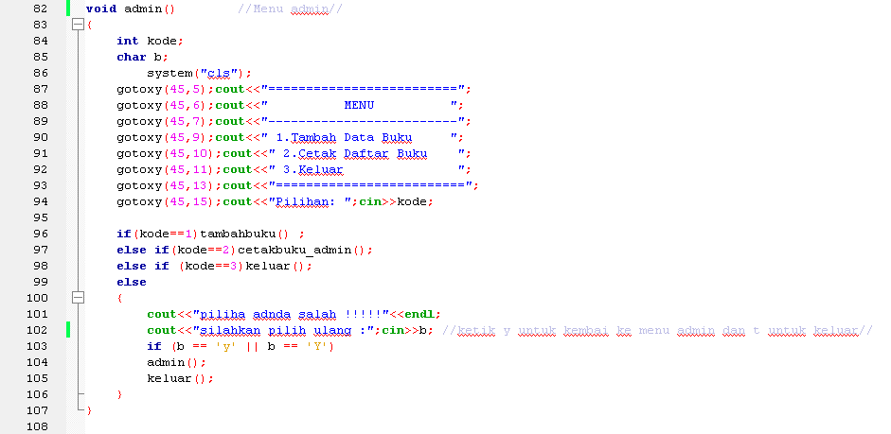

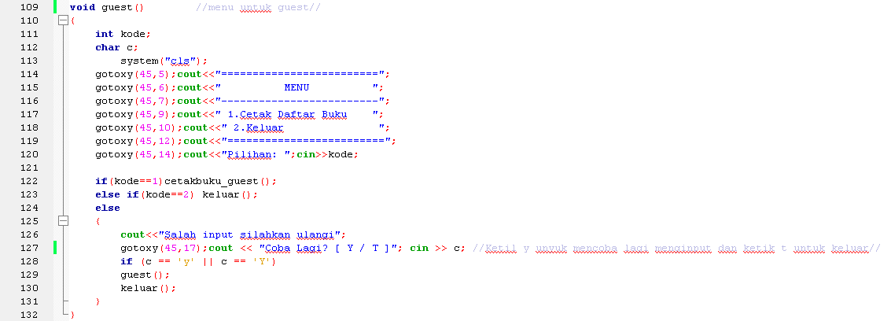

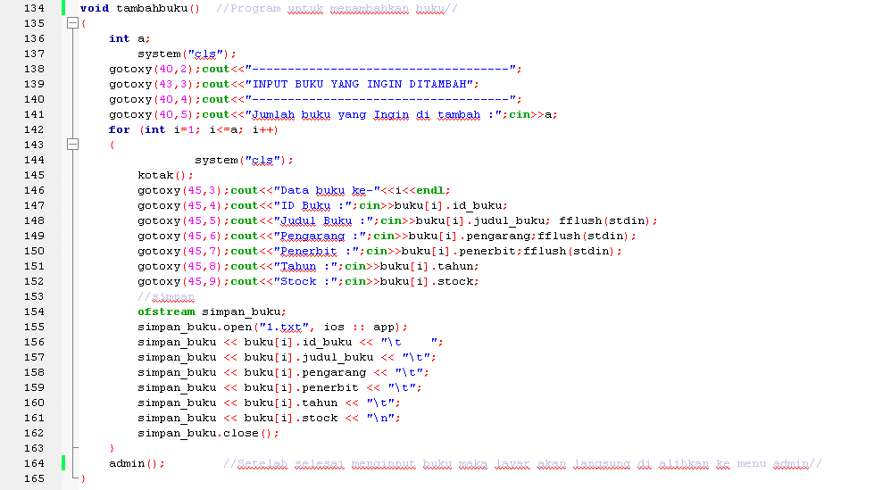

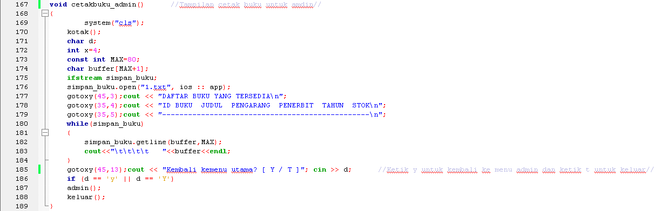

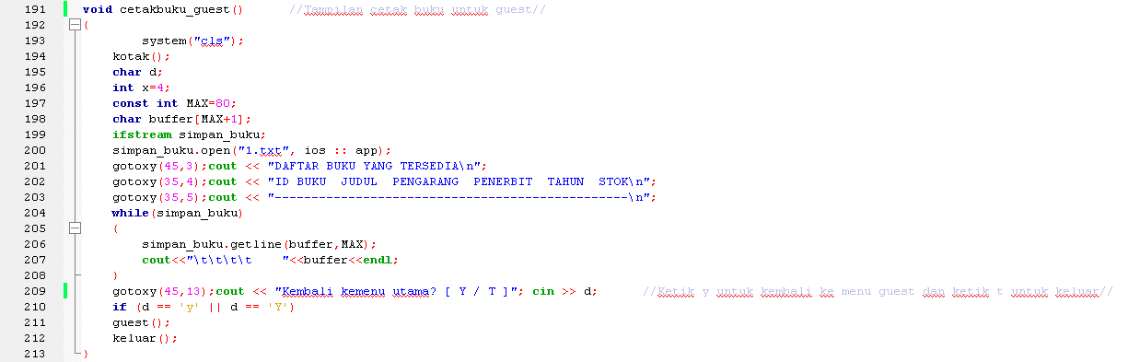

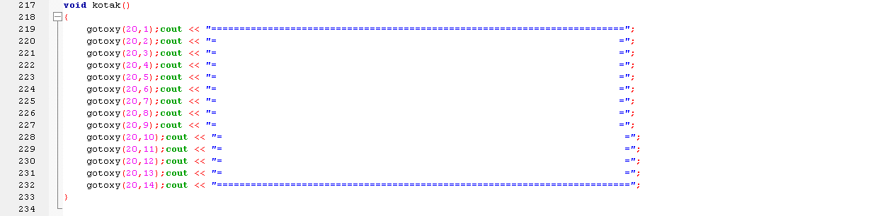

1. Screenshot running progrom

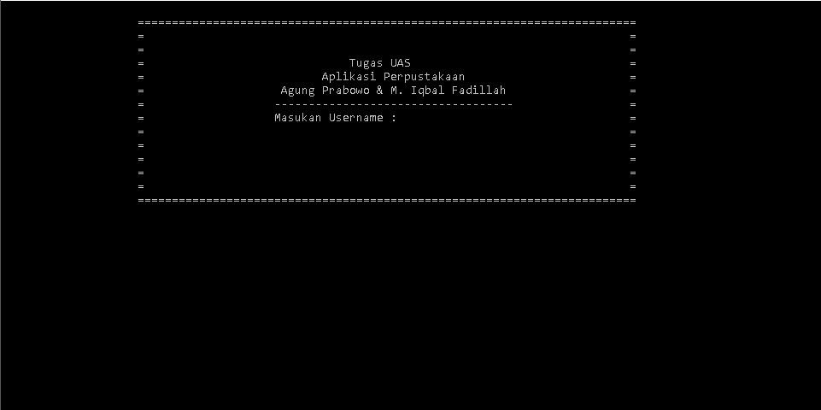

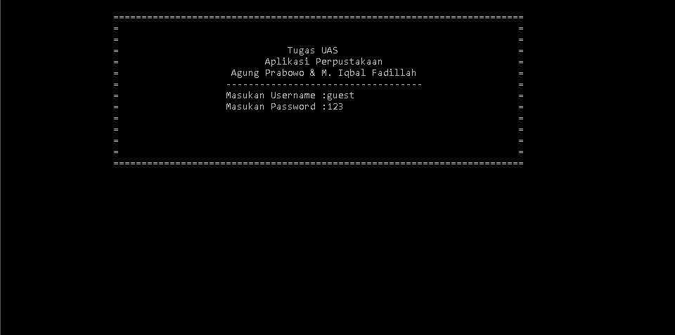

Masuk ke menu guest

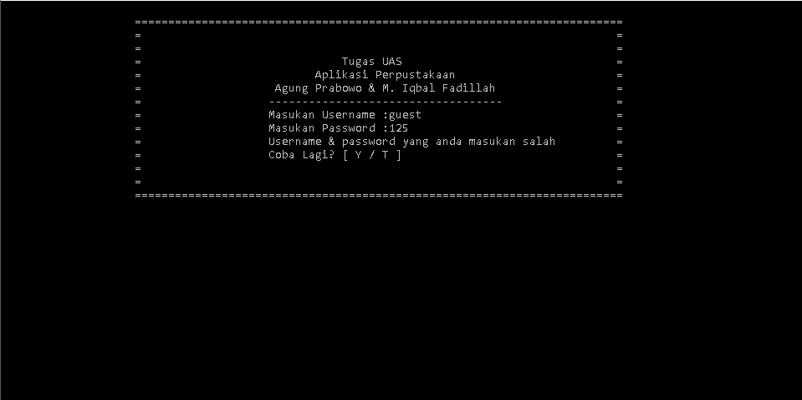

Jika salah memasukkan password maka akan diberi pilihan coba lagi jika menjawab tidak maka akan otomatis keluar

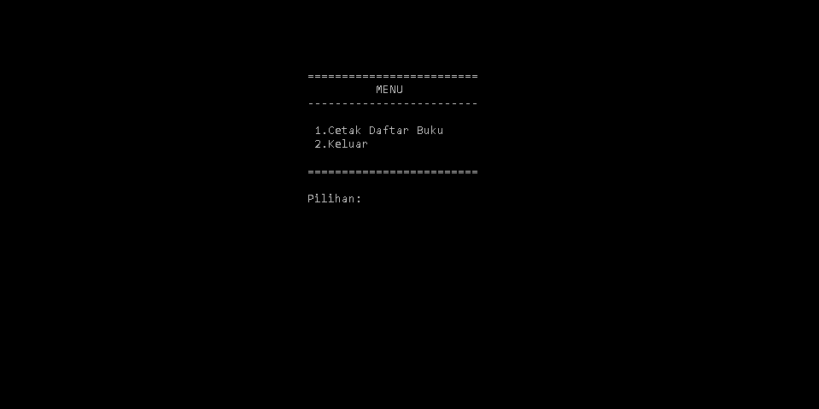

Menu utama guest

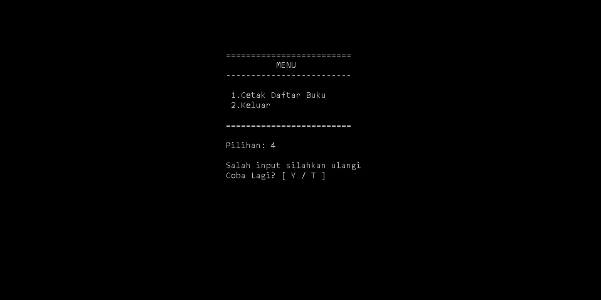

Jika memasukan angka yang salah akan di beri pilihan mencoba lagi atau keluar

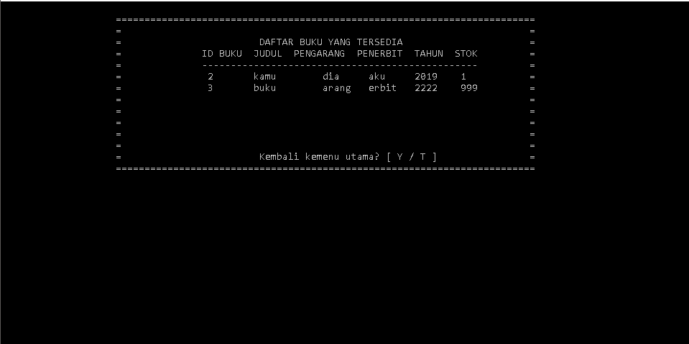

Ketik y untuk kembali ke menu utama dan t untuk keluar

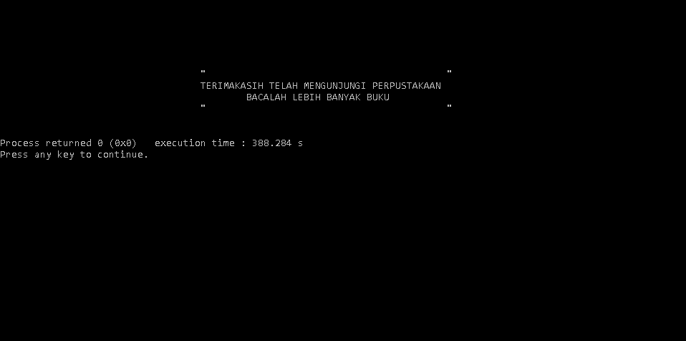

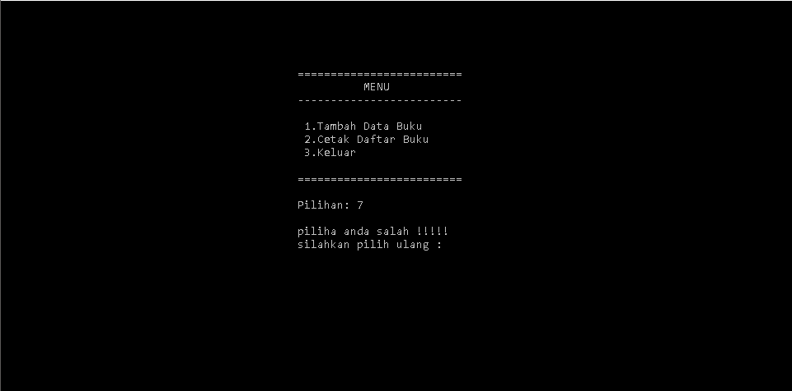

Menu utama admin, ketika anda memasukan pilihan anda salah anda harus memilih untuk mencoba lagi atau keluar

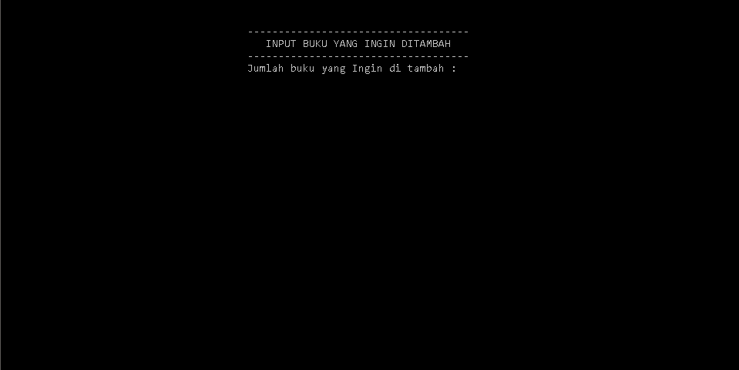

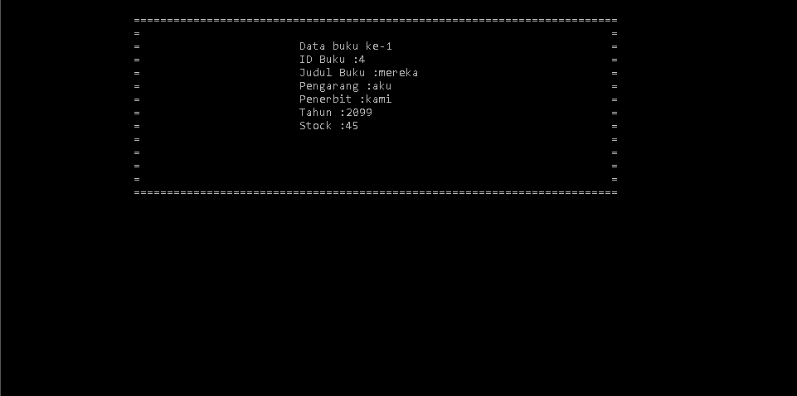

Setelah selesai menginput akan langsung di alihka ke menu admin kembali

